Pseudocódigo em VisuAlg – Ficha 2d Programação em PYTHON – Ficha 2d Operadores Relacionais e Lógicos - SE´s com vários operadores e condições
38-Legende os seguintes operadores relacionais do:
VisuAlg: | Python:
= | ==
<> | !=
>
>= maior ou igual
<
<=
39- Quais são os operadores lógicos do
VisuAlg? | Python?
 | and
nao
40- Complete a seguinte tabela.
Operador | Termo 1 | Termo 2 | Resultado
e / and | Verdadeiro | Verdadeiro
e / and | Verdadeiro | Falso | Falso
e / and | Falso | Verdadeiro
e / and | Falso | Falso
ou / or | Verdadeiro | Verdadeiro
ou / or | Verdadeiro | Falso | Verdadeiro
ou / or | Falso | Verdadeiro
ou / or | Falso | Falso
nao / not | Verdadeiro | - | Falso
nao / not | Falso | -
41- Sabendo que lado1 é 5, lado2 é 7 e lado3 é 5 escreva nas alíneas 4a- a 4i se a expressão de cada uma (para VisuAlg e Python) é verdadeira ou falsa.
41a- | se lado1 = lado2 entao | Falso | if lado1 == lado2:
41b- | se lado1 <> lado2 entao |  | if lado1 != lado2:
41c- | se lado1 = lado3 entao | Verdadeiro | if lado1 == lado3:
41d- | se (lado1 = lado2) e (lado1 = lado3) entao |  | if (lado1 == lado2) and (lado1 = lado3):
41e- | se (lado1 = lado2) ou (lado1 = lado3) entao |  | if (lado1 == lado2) or (lado1 = lado3):
41f- | se (lado1 + lado2) > lado3 entao |  | if (lado1 + lado2) > lado3:
41g- | se ((lado1 = lado2) e (lado1 <> lado3)) entao |  | if ((lado1 = lado2) e (lado1 != lado3)):
41h- | se ((lado1 = lado3) e (lado1 <> lado2)) entao |  | if ((lado1 = lado3) e (lado1 != lado2)):
41i- | se (lado1 + lado2 > lado3) e  (lado1 + lado3 > lado2) e  (lado2 + lado3 > lado1) entao |  | If (lado1 + lado2 > lado3) and  (lado1 + lado3 > lado2) and  (lado2 + lado3 > lado1):
41j- | Para esta alínea considere os 3 lados iguais a 5.
41j- | Se (lado1 = lado2) e (lado1 = lado3) |  | if (lado1 == lado2) and (lado1 == lado3):
41k- | Para esta alínea volte aos valores iniciais para os três lados: 5, 7 e 5.
41k- | se ((lado1 = lado2) e (lado1 <> lado3)) ou  ((lado1 = lado3) e (lado1 <> lado2)) ou  ((lado2 = lado3) e (lado2 <> lado1)) entao |  | if ((lado1 == lado2) and (lado1 != lado3)) or  ((lado1 == lado3) and (lado1 != lado2)) or  ((lado2 == lado3) and (lado2 != lado1)):
41L- | Para esta alínea altere o lado3 para 8, ficando assim 5, 7 e 8 para os valores dos três lados.
41L- | se (lado1 <> lado2) e (lado1 <> lado3)  e (lado2 <> lado3) entao |  | if ((lado1 != lado2) and (lado1 != lado3)  and (lado2 != lado3)):

42a-Escreva a seguir - pesquisando na internet se necessário - quais as condições para que um dados 3 segmentos de reta (3 lados) estes formem um triângulo.

42b-Qual das alíneas 41- “diz” o mesmo que o que acabou de escrever na pergunta acima? Escreva aqui essas expressões.
42c-Peça ao utilizador 3 lados de um possível triângulo e diga se esses podem (ou não) formar um triângulo, sabendo que a condição de existência de um triângulo é “a soma das medidas de quaisquer dois lados de um triângulo deverá, sempre, ser maior que o restante lado”. Neste e nos exercícios seguintes onde desenvolva pseudócodigos ou programas, copie-os para depois dos respetivos enunciados.
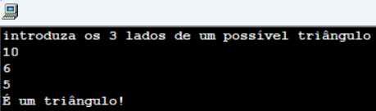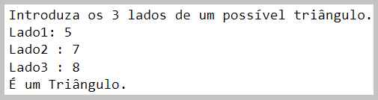
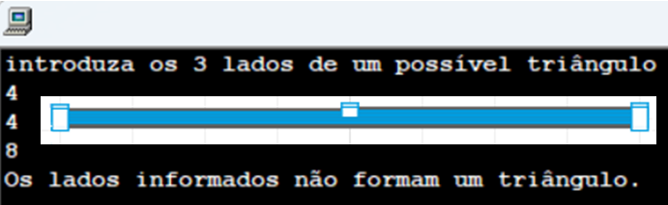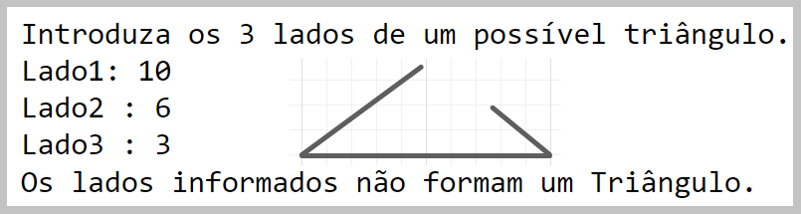
43a-Escreva a seguir - pesquisando na internet se necessário - quais as condições para que um triângulo seja equilátero.

43b-Qual das alíneas 41- “diz” o mesmo que o que acabou de escrever na pergunta acima? Escreva aqui essas expressões.
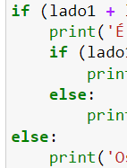
43c-Desenvolva o exercício 42- informando também se o triângulo (caso o seja) é equilátero, isto é, se tem todos os lados iguais.
Nota: utilize um bloco SE/IF dentro do existente e no Python deve ter, como em exercícios anteriores, ATENÇÃO À INDENTAÇÃO do 2.º bloco if-else (verificar se é equilátero) dentro do 1.º (verificar se é triângulo).
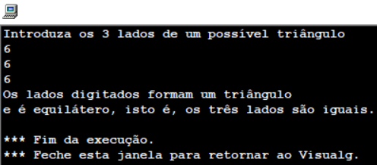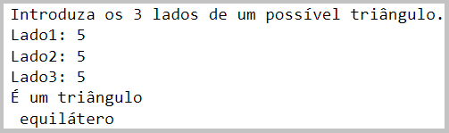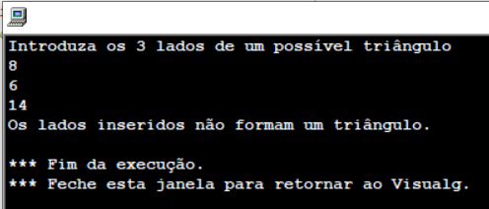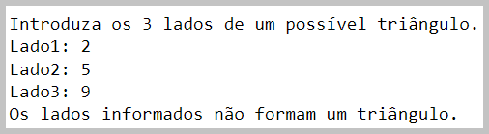
44a-Escreva a seguir - pesquisando na internet se necessário - quais as condições para que um triângulo seja isósceles.
44b-Qual das alíneas 41- “diz” o mesmo que o que acabou de escrever na pergunta acima? Escreva aqui essa expressão.
44c-Volte ao exercício 42- e desenvolva-o informando também se o triângulo (caso o seja) é isósceles, isto é, se tem dois lados iguais o terceiro diferente.
Nota: tal como no exercício 43- use apenas dois blocos SE/IF (um para ver se é triângulo e outro para ver se é isósceles).
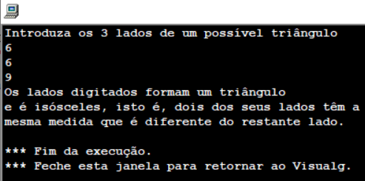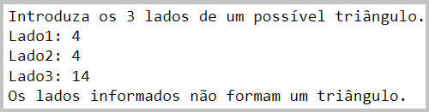
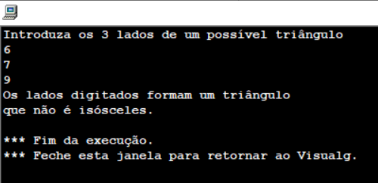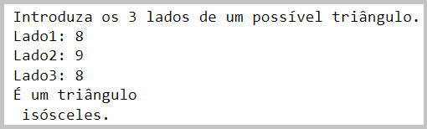

45a-Escreva a seguir - pesquisando na internet se necessário - quais as condições para que um triângulo seja escaleno.
45b-Qual das alíneas 41- “diz” o mesmo que o que acabou de escrever na pergunta acima? Escreva aqui essas expressões.

45c-Volte ao exercício 42- e desenvolva-o informando também se o triângulo (caso o seja) é escaleno, isto é, se tem todos os seus lados são diferentes.
Nota: tal como no exercício 43- e 44- use apenas dois blocos SE/IF (um para ver se é triângulo e outro para ver se é escaleno).
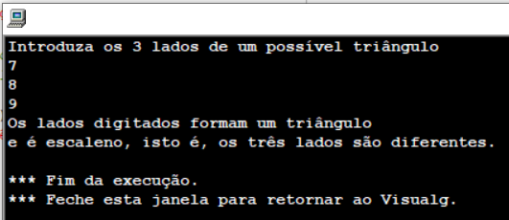 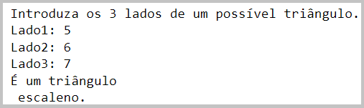
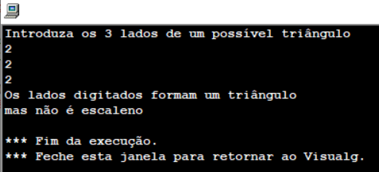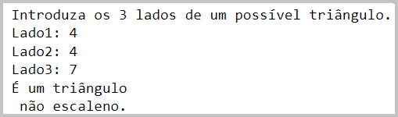
46-Faça um resumo dos exercícios acima completando a seguinte tabela, que nos diz quando é que 3 segmentos de reta (3 lados) lados formam, ou não, um triângulo e caso o formem de que tipo são.
Triângulo | Três lados formam um triângulo quando a soma
Triângulo equilátero | Um Triângulo é Equilátero quando os 3 lados são iguais.
Triângulo isósceles
Triângulo escaleno
Não formam um Triângulo
Nota: na informação que “anda” pela net tando se diz que um triângulo isósceles tem pelos menos dois lados de igual comprimentos, como se diz que tem somente dois lados iguais. Aqui vamos usar esta última em que o terceiro lado é diferente.
47-Faça mais um resumo dos exercícios acima completando a seguinte tabela, que nos diz quais das alíneas do exercício 4- representam as afirmações da tabela acima.
Triângulo
Triângulo equilátero
Triângulo isósceles | 4k- | se ((lado1 = lado2) e (lado1 <> lado3)) ou ((lado1 = lado3) e (lado1 <> lado2)) ou  ((lado2 = lado3) e (lado2 <> lado1)) entao
Triângulo isósceles | 4k- | if ((lado1 == lado2) and (lado1 != lado3)) or ((lado1 == lado3) and (lado1 != lado2)) or  ((lado2 == lado3) and (lado2 != lado1)):
Triângulo escaleno

Exercício final

48-Peça ao utilizador 3 lados de um possível triângulo e diga se esses lados podem (ou não) formar um triângulo, e se for o caso, informe se é equilátero, isósceles ou escaleno.

Nota: na junção dos (pseudo)códigos acima não use as linhas do SENAO/ELSE para evitar resultados como o seguinte, que apesar de não estar errado, não é a melhor das soluções e apresentações.
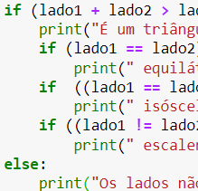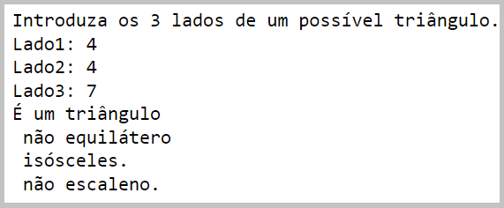

Exercícios opcionais

49a- If (lado1 + lado2 > lado3) and (lado1 + lado3 > lado2) and (lado2 + lado3 > lado1):
A expressão acima é a que está em 4i. Compare com a seguinte e explique o que esta última faz.
if (lado1 + lado2 <= lado3) or (lado1 + lado3 <= lado2) or (lado2 + lado3 <= lado1):
49b-As duas expressões acima podem ser usadas para resolver o mesmo problema?

50-O que faz o seguinte programa?
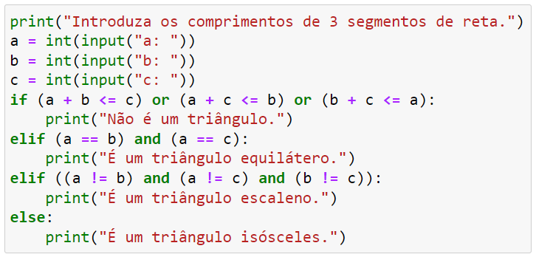

51a-O que faz o seguinte programa?

51b-Ao contrário do que eventualmente terá feito no exercício 11- no programa seguinte não há nenhum print no primeiro if (o que testa a condição de existência de triângulo). Explique.
